

Station 10

Strukturieren und Vernetzen

Station 10: Methodenblatt

Strukturieren und Vernetzen

Beschreibung
Das Strukturieren und Vernetzen von Lerninhalten sind Kompetenzen, die in allen Fächern von den Schülerinnen und Schülern erworben werden sollen. Die Digitalisierung kann hier zu einer erfolgreichen Umsetzung dieser Ziele entscheidend beitragen.

Strukturierung beispielweise geschieht häufig durch Sammeln von Karten, Zetteln oder Haftnotizen, kombiniert mit einer Vorstellung der Zettelnotizen durch die Schülerinnen und Schüler. Im Anschluss werden die Zettel/Karten/Notizen nach Kriterien geclustert.
Durch das Digitalisieren der Zettel kann ein Clustern nach unterschiedlichen Kriterien realisiert werden. Außerdem ist es möglich, durch Übergabe der Zettel an eine Tabellenkalkulation eine Sammlung an Eigenschaften in einer Tabellenstruktur anzulegen.
Aufgabenstellungen können so verfasst werden, dass gruppenteilig nach verschiedenen Kriterien geclustert werden kann.

Digitale Mindmaps stellen eine erweiterte Möglichkeit der Ergebnissicherung im Unterricht dar. So können beispielsweise Informationen nach Inhalten strukturiert und vernetzt, sowie komplexe Zusammenhänge zwischen verschiedenen Einzelaspekten dargestellt werden. Außerdem sind bereits festgehaltene Ergebnisse flexibel in der Überarbeitung und Neuimplementierung.
Digitale Cluster bieten die Möglichkeit, Sachverhalte nach unterschiedlichen Kriterien zu ordnen und verschiedene Darstellungsweisen zu entwickeln.
Wie bei allen digitalen Dokumenten bieten natürlich auch Mindmaps die Möglichkeit zur kollaborativen Zusammenarbeit zwischen Schülerinnen und Schülern an, wobei fertige Produkte geteilt werden können.

Mehrwert
- Multimediales, kooperatives, handlungs- und produktionsorientiertes Arbeiten
- Grundlegender Kompetenzerwerb für alle Fachdisziplinen; somit in allen Fächern einsetzbar
- Kollaboratives Arbeiten in Gruppen möglich
- Editierbarkeit und Vervielfältigung von Struktogrammen
- Sammeln von Eigenschaften von Lerninhalten, die Grundlage für ein Ordnen nach Strukturierungskriterien bilden
- Variation von verschiedenen Struktogrammen
- Unterrichtsergebnisse nach Inhalten und übergeordneten Zusammenhängen strukturieren und vernetzen
- Übersichtliche Darstellung komplexer Zusammenhänge
- Flexibler Umgang mit früheren Ergebnissen und ständige Neuimplementierung

Bildungsplanbezug (exemplarisch)
- Deutsch (3.2.1.1): Textinhalte und Textstrukturen visualisieren (zum Beispiel Grafik, Schaubild, Tabelle)
- Deutsch (3.2.1.3) die Handlungsstruktur von Filmen mithilfe filmischer (zum Beispiel Rückblende) und erzähltechnischer (zum Beispiel Rahmen-/Binnenhandlung) Fachbegriffe erläutern
- Mathematik (2.3): wesentliche Informationen entnehmen und strukturieren
- Geschichte (2.5): historische Sachverhalte in Zusammenhänge darstellen (Narration), regionalgeschichtliche Beispiele in übergeordnete historische Zusammenhänge einordnen.

Unterrichtsideen
- Quadratische Gleichung strukturieren
- Haus der Vierecke
- Schaubilder von Funktionen strukturieren
- Scheitern der Weimarer Republik erläurtern und darstellen
- Zusammenhang zwischen Entstehung des Kalten Krieges und Teilung Deutschlands erläutern und darstellen
- Inhaltssicherung bei Filmen und Romanen
- Spannungskurven visualisieren
- Vernetzte Tafelanschriebe in Zusammenhang mit Aufsatzarbeit, Grammatik
- Lektürearbeit Figurenkonstellation
- Bewegungsformen strukturieren: Geradlinig, Kreisbewegung, Schwingungen, beschleunigte Bewegung, gleichförmige Bewegung
- Zuordnen von Schaubildern und Formeln zu beschleunigter und gleichförmiger Bewegung
- Sammeln von Vorwissen / Fragen zum Thema
- Venetzung von Vergleichsaspekten zwischen verschiedenen Lektüren (Abi-Vorbereitung Deutsch)
- Vokabelnetze bilden nach Themenfeldern (Landschaft, Gefühle, Farben etc.)
- Mindmaps zu den Themen des gesamten Schuljahresstoffes am Ende des Schuljahres und deren Zusammenhänge

Station 10: Strukturieren mit Post-It Haftnotizen (iOS)
Szenario 1: Strukturieren nach verschiedenen Strukturierungsmerkmalen – Nutzung der App Post-It in Kombination mit einer Tabellenkalkulation

Kurzbeschreibung

Fach: Mathematik
Vierecke strukturieren (Haus der Vierecke), Klassenstufe 6-7
Quadratische Gleichungen strukturieren, Klassestufe 8

Didaktik-Methodik
Strukturen erkennen, die unterschiedliche Sachverhalte miteinander verbinden, gehört zu den Grundkompetenzen unseres Bildungswesens. Das Fach Mathematik bildet vielseitige Möglichkeiten, um das Strukturieren von Objekten einzuüben.
Die Post-It Haftnotizen werden durch die Schülerinnen und Schüler beschriftet. Das analoge Beschriften der Haftnotizen erlaubt ein frei assoziierendes und relativ zügiges Arbeiten. Die anschließende Digitalisierung gestattet einerseits eine leichte Überarbeitung der Haftnotizen sowie die Möglichkeit der schnellen Restrukturierung. Hierdurch können unterschiedliche Strukturierungskriterien durchgespielt und dargestellt werden. Der Export in eine Numbers/Exceldatei erlaubt es, Eigenschaften der unterschiedlichen Objekte nach den formulierten Strukturierungskriterien anzugeben. Dadurch werden die Eigenschaften der Objekte begrifflich fixiert. Im Anschluss kann die Strukturierung in ihrer Systematik geschärft werden.
Methodisch lässt sich der Unterrichtsgang auch als Gruppenpuzzle durchführen. Dabei strukturieren die Schülerinnen und Schüler in Expertengruppen nach verschiedenen Kriterien die Vierecke/Gleichungen. In den Stammgruppen stellen sich die Schülerinnen und die Schüler die unterschiedlichen Struktogramme vor.

Bildungsplanbezug
Im Bildungsplan Gymnasium heißt es beispielsweise unter der Leitidee 3.1.3:
„Die Schülerinnen und Schüler erkennen an konkreten Objekten in ihrem Umfeld geometrische Strukturen und beschreiben sie unter Verwendung der Fachsprache. ... Sie beschreiben in fachlich korrekter Ausdrucksweise geometrische Objekte und ihre Eigenschaften sowie Beziehungen zwischen diesen Objekten.“
Zum Produktiven Üben wird dort ausgeführt:
„In Übungsphasen kann es durch die Wahl geeigneter Aufgabenstellungen möglich sein, weiterführende mathematische Strukturen und Zusammenhänge von den Schülerinnen und Schülern entdecken zu lassen (produktives Üben).

Schüleraktivität
- Die Schülerinnen und Schüler beschriften Post-It Haftnotizen, digitalisieren die Haftnotizen und strukturieren sie grob.
- Sie erarbeiten Strukturierungskriterien und ergänzen nötigenfalls die digitalisierten Haftnotizen (Post-It).
- Die Schülerinnen und Schüler formulieren Eigenschaften der Objekte basierend auf den Strukturierungskriterien (Numbers bzw. Excel).
- Die Schülerinnen und Schüler finalisieren die Strukturierung nach unterschiedlichen Kriterien (z. B. in einer Expertengruppe).
- Die Schülerinnen und Schüler stellen sich die unterschiedlichen Strukturierungsergebnisse vor (z. B. in einer Stammgruppe).

Lehreraktivität
- Arbeitsblatt mit klar formulierter Aufgabenstellung erstellen
- Ggf. Lehrergesteuerte Erarbeitung unterschiedlicher Strukturierungskriterien
- Ggf. Steuerung des Gruppenpuzzles

Verwendete Apps

Post-It / 3M Company (iOS)  Wichtige Hinweise unter:  https://www.post-it.com/3M/en_US/post-it/ideas/plus-app/faq/  z. B.: sollten quadratische Post-It Haftnotizen verwendet werden und kontrastreich auf die Haftnotizen geschrieben werden. Laut Entwickler können bis zu 50 Post-It Haftnotizen durch die App erfasst werden. Darauf achten, dass die Haftnotizen beim Abfotografieren nicht übereinander liegen. | 
Numbers / Apple (iOS) | Kein Nutzungs-recht vorhanden

Schülerarbeitsblatt – Haus der Vierecke
Arbeitsauftrag für die Schüler:

- Zeichnet möglichst viele Vierecke mit verschiedenen Eigenschaften auf die Post-It Haftnotizen, die vor euch liegen. Verwendet beim Zeichnen ein Geodreieck bzw. Lineal. Benutzt einen schwarzen Stift, damit man das Viereck gut sieht.
- Legt die Post-It Haftnotizen vor euch auf den Tisch. Achtet darauf, dass die Haftnotizen nicht überlappen. Fotografiert mit der App Post-It die Haftnotizen und erstellt dabei ein neues Board. Falls durch die App nicht alle Haftnotizen erkannt werden, könnt ihr auf die nicht erkannte Haftnotiz tippen. Die App legt einen weiteren digitalen Rahmen an, der sich auch noch anpassen lässt. Schau, dass so alle Haftnotizen digital erfasst werden.
- Diskutiert in der Gruppe, welche besonderen Eigenschaften eure Vierecke haben. Findet Kriterien, nach denen sich die Vierecke sortieren lassen.
Es erfolgt eine Moderationsphase durch die Lehrkraft, in der die unterschiedlichen Sortierkriterien gesammelt werden (Symmetrie, Seitenlängen, Winkel, Diagonalen). Die vorhandenen Vierecke werden vereinheitlicht, so dass jede Gruppe über die gleichen Vierecke verfügt, die es zu clustern gilt. Falls erwünscht, können in der App Post-It noch nachträglich Haftnotizen ergänzt werden. Es können auch ganze Haftnotizen ergänzt werden. So ist gewährleistet, dass alle Gruppen die gleichen Vierecke auf den digitalen Post-It Haftnotizen vorliegen haben.
- Exportiert mit der Teilen-Funktion der App das Board als xlsx-Datei nach Numbers. Tragt in die Spalten ab Spalte 2 die in der Gruppe erarbeiteten Kriterien ein. Notiert in den Zeilen die Eigenschaften der jeweiligen Vierecke hinsichtlich eines Kriterium, z. B. beim Quadrat und dem Kriterium Winkel: 4 rechte Winkel.
- Ist die Numbers-Tabelle vollständig ausgefüllt, ordnet in der App Post-It die Vierecke nach einem Kriterium.
- Bereitet einen kurzen Vortrag über euer „Haus der Vierecke“ vor.

Material / Hinweise
- Post-It-Haftnotizen
- Stifte

Ein Erklär-Video zur Methode und zum Einsatz der App kann unter dem folgendem Link abgerufen werden:
https://lehrerfortbildung-bw.de/go/tiu2-10-video01
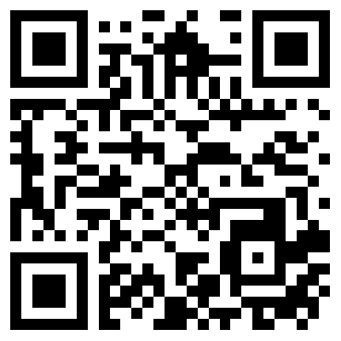

Schülerarbeitsblatt – Quadratische Gleichungen strukturieren
Arbeitsauftrag für die Schüler:

- Ganze Klasse: Jeder von euch notiert eine Gleichung der abgebildeten Gleichung auf eine Post-It Haftnotiz einschließlich Buchstabe. Legt euren Haftnotizen zusammen mit den anderen auf einen Tisch. Achtet darauf, dass die Haftnotizen nicht überlappen.
Ein Schüler oder die Lehrkraft fotografiert die Haftnotizen ab (sichtbar auf einer Projektion z. B. Beamer per AirPlay) und legt dadurch ein neues Board an. Ggf. müssen die fehlenden Haftnotizen, die nicht automatisch erkannt wurden, manuell in der App hinzugefügt werden. Die Schüler werden in 4-5er Gruppen aufgeteilt. Jede Gruppe hat ein iPad. Anschließend wird das Board per Airdrop oder mit der Classroom App an die Gruppen-iPads verteilt.
- Sortiert nun in der App die Haftnotizen nach einem Kriterium eurer Wahl. Fügt am Ende eine digitale Haftnotiz in einer anderen Farbe hinzu, auf die ihr das Sortierungskriterium notiert. Platziert diese Haftnotiz an den oberen Rand eures Boards. Exportiert euer Board als PDF zur App Documents.
Es erfolgt eine Moderationsphase durch die Lehrkraft, in der die unterschiedlichen Sortierkriterien gesammelt werden und vorgestellt werden (Lösungen direkt ablesbar; auf einer Seite Null, Bruchgleichung, zerlegt in Linearfaktoren etc).
- Jeder von euch löst vier der Gleichungen. Achtet auf eine faire Verteilung. Ergänzt das Board mit 24 digitalen Post-It Haftnotizen einer anderen Farbe, auf denen jeweils eine Lösung steht. Nun habt ihr eine Zuordnungsaufgabe erstellt, die jeder zuhause als Übung durchführen kann.

${a) x}^{2}+8x=0$ $b) \left(x-7\right)⋅\left(2x-3\right)=0$ $c) x^{2}=-4$
$d) 2x+x^{2}-10=0$ $e) {\left(2x-7\right)}^{2}=2$ $f) 4x^{2}+16x+20=0$
$g) \left(x+3\right)=\frac{6}{(x-9)}$ $h) 4x⋅\left(3x+12\right)=0$ $i) 5x^{2}=-26$
$j) x^{2}+x-4=0$ $k)-10={\left(x+4\right)}^{2}$ $l) 2x^{2}=3x^{2}+15x-10$
$m) {\left(x+5\right)}^{2}=0$ $n) x^{2}+4=0$ $o) x^{2}=x$
$p) \left(x-1\right)⋅\left(x-1\right)=0$ $q) x⋅\left(4x+3\right)=0$ $r) \left(x-7\right)⋅\left(x-3\right)=0$
$s) x^{2}+8=0$ $t) 2x^{2}+8x=0$ $u) x^{2}-6x+9=0$
$v) 6x^{2}-15=0$ $w) x⋅\left(x-2\right)=4$ $x) \left(2x-1\right)⋅\left(2x+1\right)=0$

Station 10: Strukturieren mit Post-it Haftnotizen (iOS)
Szenario 2: Strukturieren von Inhalt und Skizzieren von Spannungsverlauf – Nutzung der App Post-it und Beamer

Kurzbeschreibung

Fach: Deutsch
Visualisieren von Handlungsverlauf und Spannungskurven (Film oder Roman) – Klassenstufe 7

Didaktik-Methodik
Um im Unterricht inhaltlich mit einem Film oder einer Ganzschrift zu arbeiten, ist es wichtig, dass die Schülerinnen und Schüler ein globales Verständnis der Handlung haben. Dieses lässt sich mithilfe der Post-it App ohne viel Zeitaufwand und mit einer sehr breiten Schüleraktivierung sichern.
Dazu erstellt die Lehrkraft in der Post-it App ein „Board“, auf dem einzelne Abschnitte der Handlung auf digitalen Post-it-Haftnotizen stehen. Die Schülerinnen und Schüler bringen diese Handlungsabschnitte auf ihren iPads zunächst in die richtige Reihenfolge und ordnen sie in einem zweiten Arbeitsschritt als Spannungskurve an. In starken Lerngruppen können die Schülerinnen und Schüler die Handlungsabschnitte auch selbst formulieren. Durch die Möglichkeiten, die die App bietet, können die Schülerinnen und Schüler eigene digitale Haftnotizen zu einem Board hinzufügen oder auch analoge Haftnotizen digitalisieren. Die einzelnen Schülerergebnisse können über den Beamer präsentiert und direkt verglichen werden. Höhe- und Wendepunkte der Handlung werden so diskutiert und gesichert.
Da die Reduktion der Handlung auf einzelne Post-it-Haftnotizen ein starkes Raffen und Kürzen des Inhalts erfordert, kann diese Unterrichtssequenz ebenfalls als Vorbereitung auf die Inhaltsangabe (Klasse 7) dienen.
Im gezeigten Beispiel wurde mit dem Film Madagscar (DreamWorks Animation, 2005) gearbeitet.

Bildungsplanbezug
Im Bildungsplan Gymnasium heißt es unter der Leitidee 3.2.1.1 Literarische Texte:

Schülerinnen und Schüler können
(4) „Textinhalte und Textstrukturen visualisieren (zum Beispiel Grafik, Schaubild, Tabelle)“
(7) „wesentliche Elemente eines Textes (Titel, Aufbau, Handlungs- und Konfliktverlauf, Figuren und Figurenkonstellation, Raum- und Zeitgestaltung, Motive, Symbole) bestimmen, analysieren und in ihrer Funktion beschreiben“

Zum Arbeiten mit Filmen heißt es weiterhin unter der Leitidee 3.1.1.3 Medien verstehen:
(13) „Inhalte eines Films oder Hörspiels wiedergeben“

Schüleraktivität
Die Schülerinnen und Schüler ordnen Handlungsabschnitte eines Filmes auf vorgegebene (digitale) Post-it-Haftnotizen chronologisch an.
Sie strukturieren die Abschnitte zu einer Spannungskurve und ergänzen ggf. weitere digitalisierte Haftnotizen (Post-its).
Die Schülerinnen und Schüler stellen sich die unterschiedlichen Strukturierungsergebnisse vor (z.B. über den Beamer). Dabei benennen sie Höhe- und Wendepunkte der Handlung und begründen ihre Entscheidung.

Lehreraktivität
- Arbeitsblatt mit klar formulierter Aufgabenstellung erstellen
- Post-It-Board mit Handlungsabschnitten erstellen und den Schülerinnen und Schüler zur Verfügung stellen (z.B. über Airdrop oder Schulserver-Tauschordner und PDF-Expert)
- Lehrer-Schüler-Gespräch zur Besprechung und Sicherung der Ergebnisse

Schülerergebnisse

Verwendete Apps
Post-It / 3M Company (iOS)
Wichtige Hinweise unter:
https://www.post-it.com/3M/en_US/post-it/ideas/plus-app/faq/
z. B.: sollten quadratische Post-It Haftnotizen verwendet werden und kontrastreich auf die Haftnotizen geschrieben werden. Laut Entwickler können bis zu 50 Post-It Haftnotizen durch die App erfasst werden. Darauf achten, dass die Haftnotizen beim Abfotografieren nicht übereinander liegen.

Schülerarbeitsblatt – Madagascar
Arbeitsauftrag für die Schüler:

1) Mache dich zunächst mit der App „Post-it“ auf deinem iPad vertraut:
- Öffne eines der Demo-Boards und probiere alles aus.
- Alle Notizen lassen sich nach langem Halten per Drag’n Drop verschieben.
Über das + kannst du eigene Notizen kreieren (getippt oder handschriftlich) oder echte Haftnotizen scannen und weiterverarbeiten.
2) Öffne nun die Datei „Madagascar.3csb“ in der App „Post-it“:
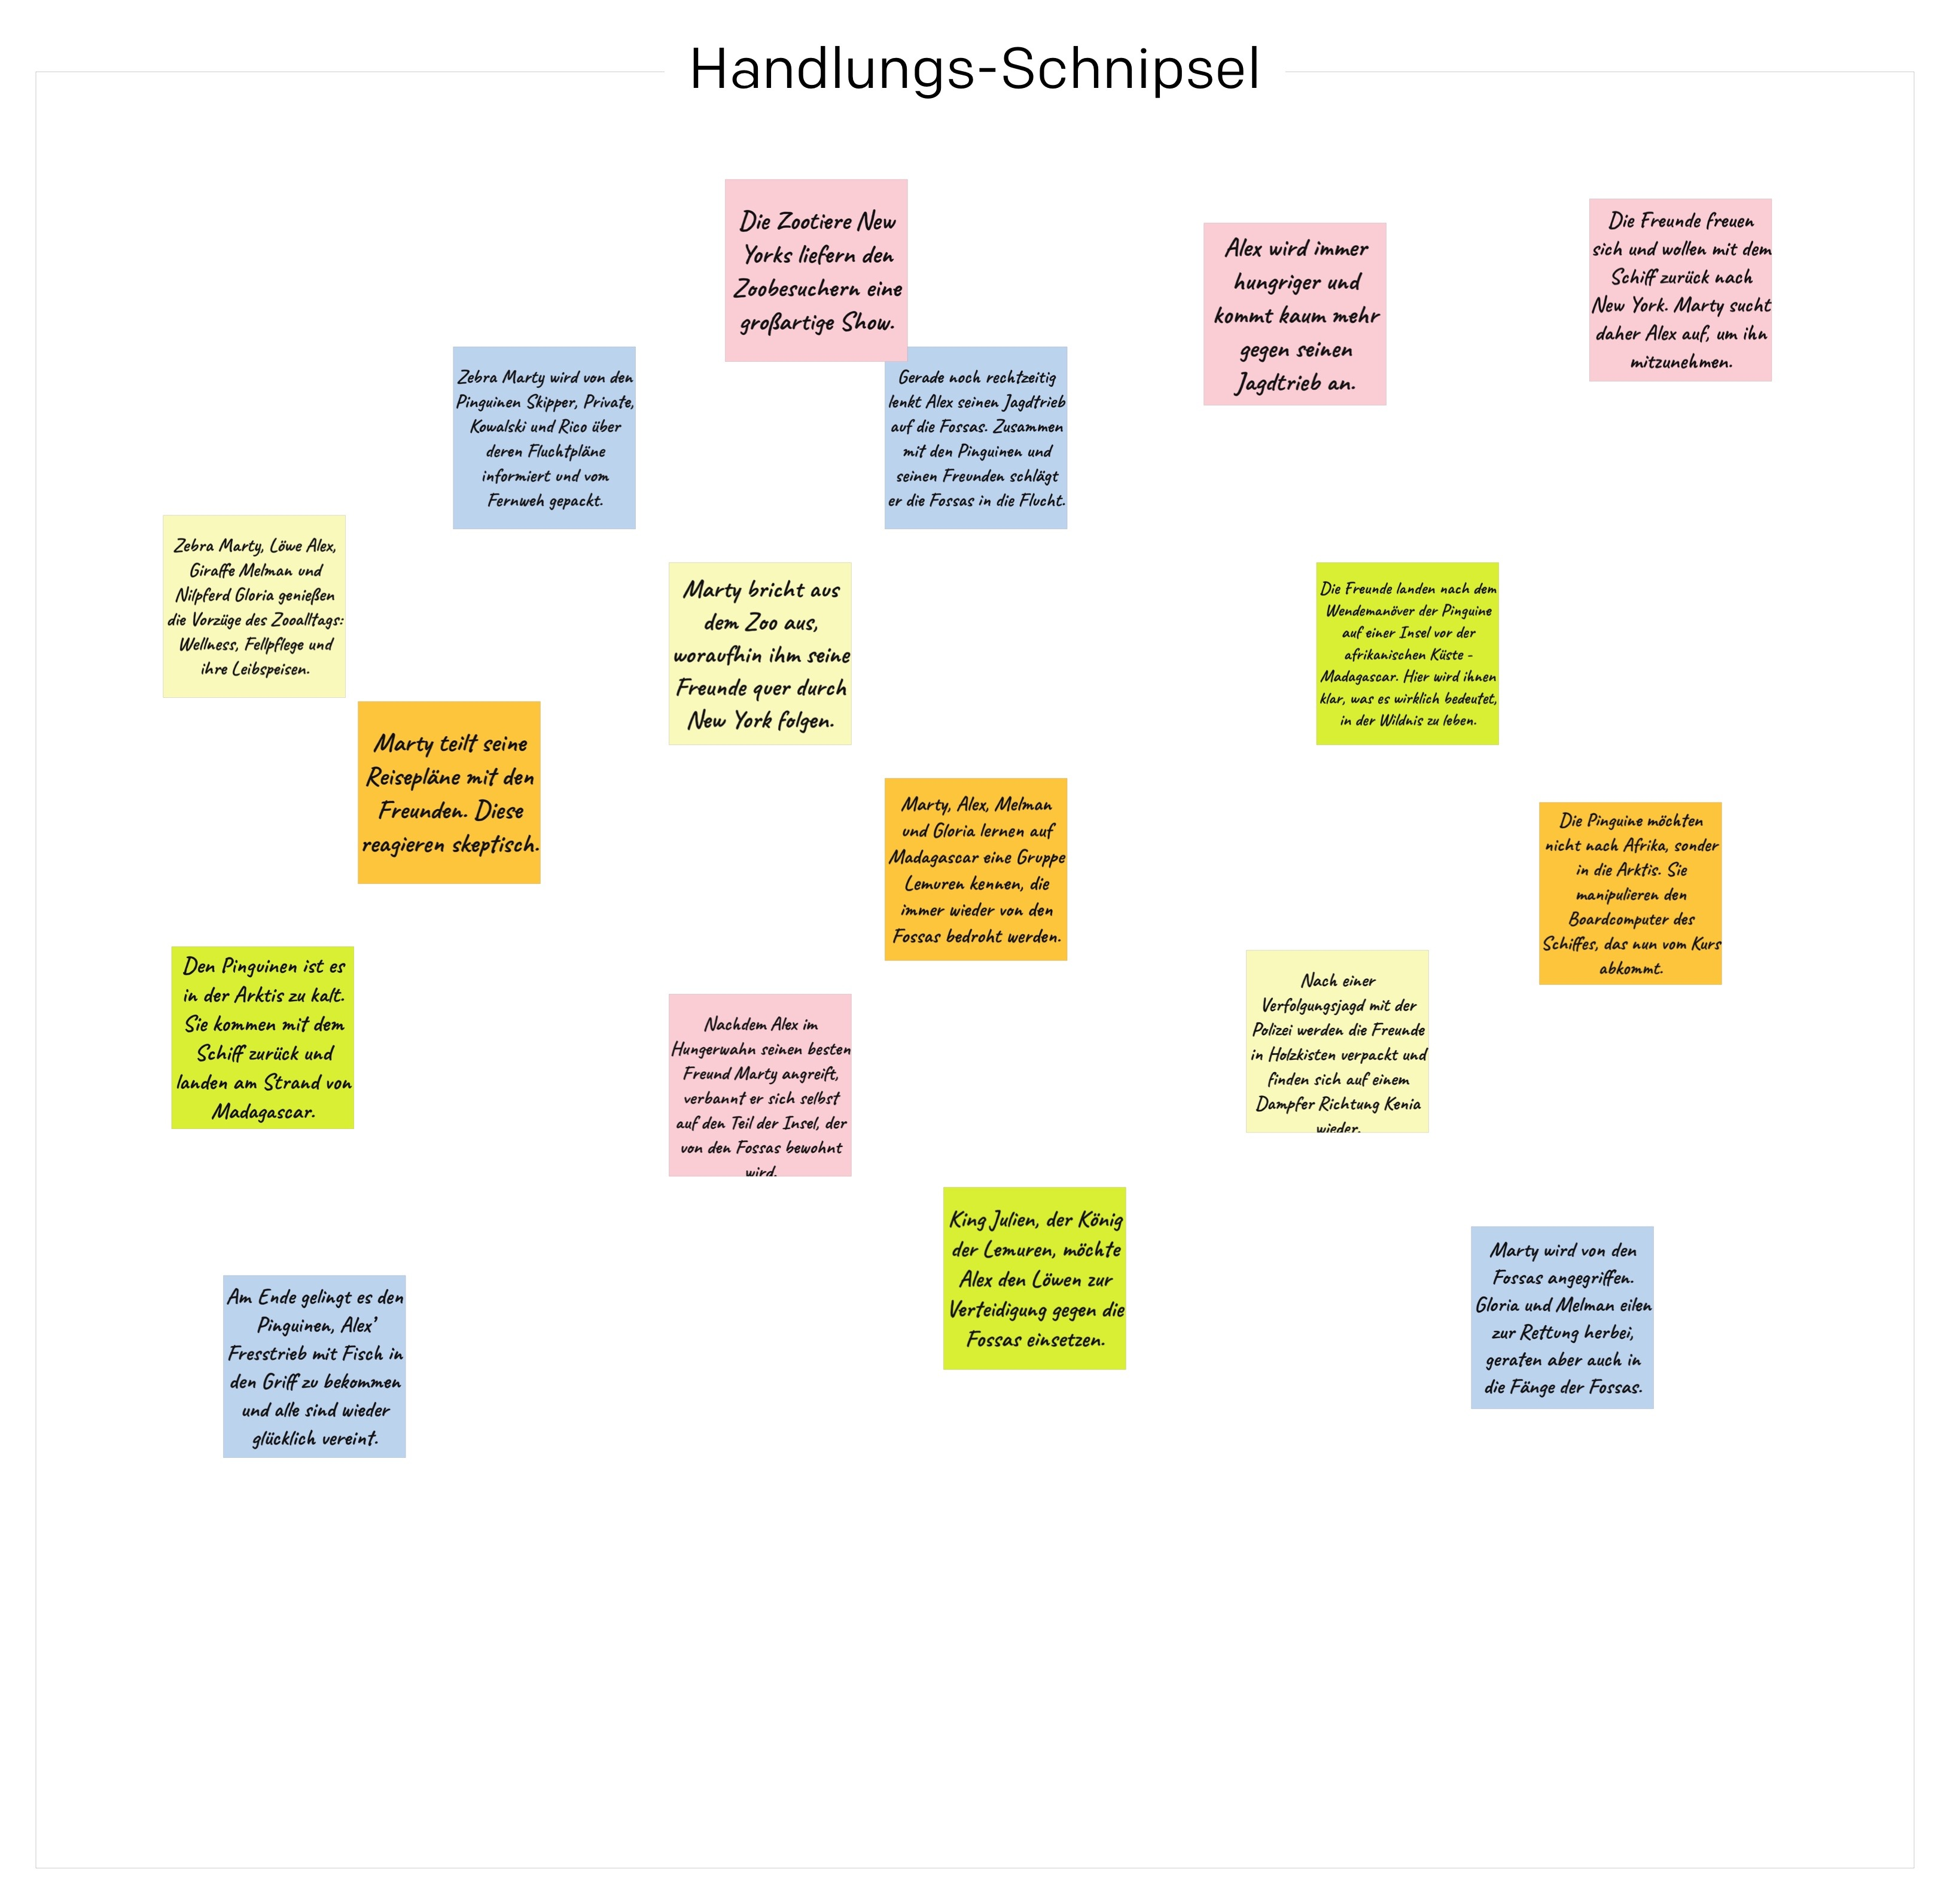
- Du findest hier eine Sammlung von Inhalts-Schnipseln zum Film „Madagascar“. Bringe sie per Drag’n Drop in die richtige Reihenfolge.
- Vergleiche dein Ergebnis mit dem eines Partners / einer Partnerin.
3) Ordne die sortierten Schnipsel jetzt als Spannungskurve an:
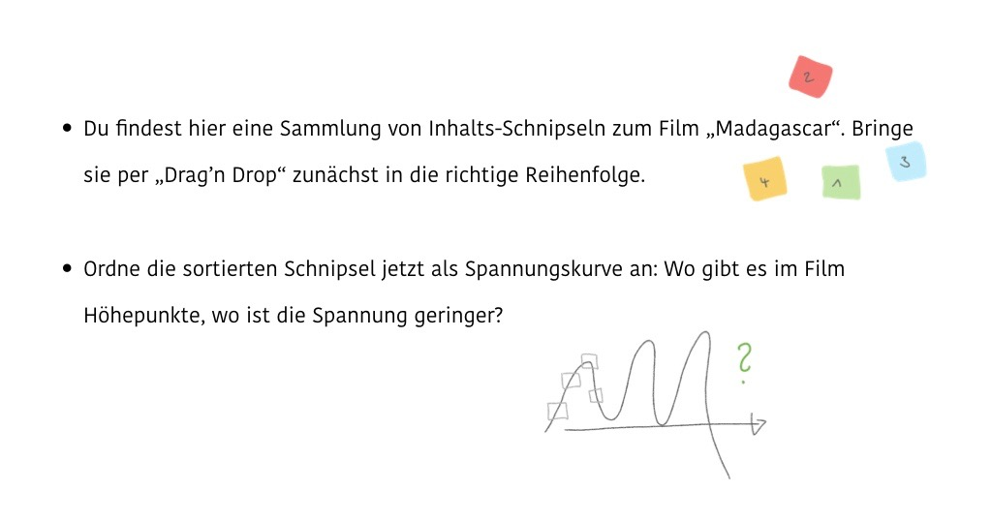
- Wo gibt es im Film Höhepunkte? Wo ist die Spannung geringer?
3) Vergleiche deine Kurve mit der eines Partners / einer Partnerin.
- Entscheidet gemeinsam, ob noch weitere Notizen ergänzt werden müssen.
- Bereitet euch darauf vor, eure Ergebnisse der Klasse vorzustellen!

Station 10: Vernetzen mit SimpleMind
Szenario 3: Vernetzen von Unterrichtsergebnissen nach Sachinhalten – Nutzung der App SimpleMind

Kurzbeschreibung

Fach: Geschichte

Thema: Scheitern der Weimarer Republik erläutern, Klassenstufe 9

Didaktik-Methodik
Die digitale Ergebnissicherung eignet sich besonders, um die im Unterricht gewonnenen Ergebnisse übersichtlich darzustellen. Außerdem bietet sie die Möglichkeit, Sachinhalte logisch zu strukturieren und miteinander zu vernetzen.

Der Vorteil der digitalen Strukturierung von Informationen besteht darin, dass Ergebnisse nicht mehr isoliert nach Klassenstufe oder Unterrichtseinheit verarbeitet werden müssen. Wichtige Erkenntnisse oder Ereignisse können jederzeit wieder aufgerufen und neu implementiert werden, auch fächer- und jahrgangsübergreifend. Diese Form der Ergebnissicherung ermöglicht eine Vernetzung von Sachinhalten, wie es mit einer analogen Heftführung nicht möglich wäre.

Schüleraktivität
Die Schülerinnen und Schüler strukturieren und vernetzen ihre Ergebnisse nach inhaltlichen Schwerpunkten, um Querverbindungen zwischen verschiedenen Themen, Fragen und Begriffen zu verdeutlichen und besser zu verstehen.

Lehreraktivität
Lehrerinnen und Lehrer führen Schülerinnen und Schüler in die Bedienung und Funktionen der digitalen Ergebnissicherung ein, da diese eine Herausforderung darstellen können.

Verwendete Apps
SimpeMind / ModelMaker Tools Company (iOS/Google/Windows)  Wichtige Hinweise unter:  https://simplemind.eu/how-to-mind-map/  Die flüssige Bedienung von SimpleMind im alltäglichen Unterricht verlangt etwas Übung. Die wichtigsten Funktionen werden in den Tutorialvideos vorgestellt. Alle weiteren Anwendungsmöglichkeiten von SimpleMind werden auf der Homepage erklärt. | 

Unterrichtsbeispiel
Das vorliegende Beispiel stammt aus dem Geschichtsunterricht einer 10. Klasse am Gymnasium (G9, Bildungsplan 2004). Das Thema der Einheit behandelte die Weimarer Republik. Der Bildungsplan verlangt in diesem Zusammenhang von den Schülerinnen und Schülern, dass sie die verschiedenen Ursachen des Scheiterns der ersten Demokratie in Deutschland erläutern können. Im Einzelnen werden dazu Themen wie die Revolution von 1918, die Parteien der Weimarer Republik, der Versailler Vertrag, die Weltwirtschaftskrise, sowie die Präsidialkabinette im Unterricht untersucht.

SimpleMind bietet die Möglichkeit die Ergebnisse der einzelnen Themen in Bezug auf die übergerodnete Leitfrage sinnvoll und übersichtlich zu strukturieren. Darüber hinaus können immer wieder Querverbindungen wichtiger Begriffe hergestellt werden, um so wichtige Zusammenhänge und Entwicklungen zu verdeutlichen.

Im Folgenden will ich beispielhaft den Aufbau der Ergebnissicherung mit SimpleMind zu der Leitfrage „Warum scheiterte die Weimarer Republik?“ in Ausschnitten erklären. Der Überblick mit der darin enthaltenen Leitfrage (1.1) wird sukzessive mit den Ergebnissen der Einzelstunden (1.2, 1.3) ergänzt. Abschließend sollen Querverbindungen einzelner Begriffe den didaktischen Vorteil dieser Form der Ergebnissicherung verdeutlichen.

  - Erstellung einer Mindmap zur Leitfrage
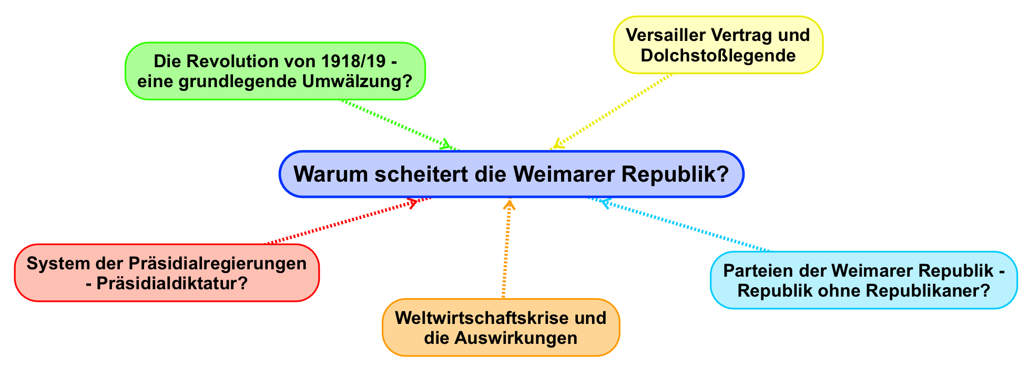

Bildquelle: Screenshot aus SimpleMind, Dennis Fuhrich

Diese Mindmap stellt die Übersicht der Unterrichtseinheit zur Leitfrage „Warum scheitert die Weimarer Republik?“ und die in diesem Zusammenhang behandelten Einzelthemen, wie z.B. „Weltwirtschaftskrise und die Auswirkungen“, dar. Im Folgenden soll die Weiterverarbeitung dieser Mindmap anhand einiger Beispiele veranschaulicht werden.

  - Erstellen der Mindmaps zum Inhalt „Weltwirtschaftskrise und die Auswirkungen“
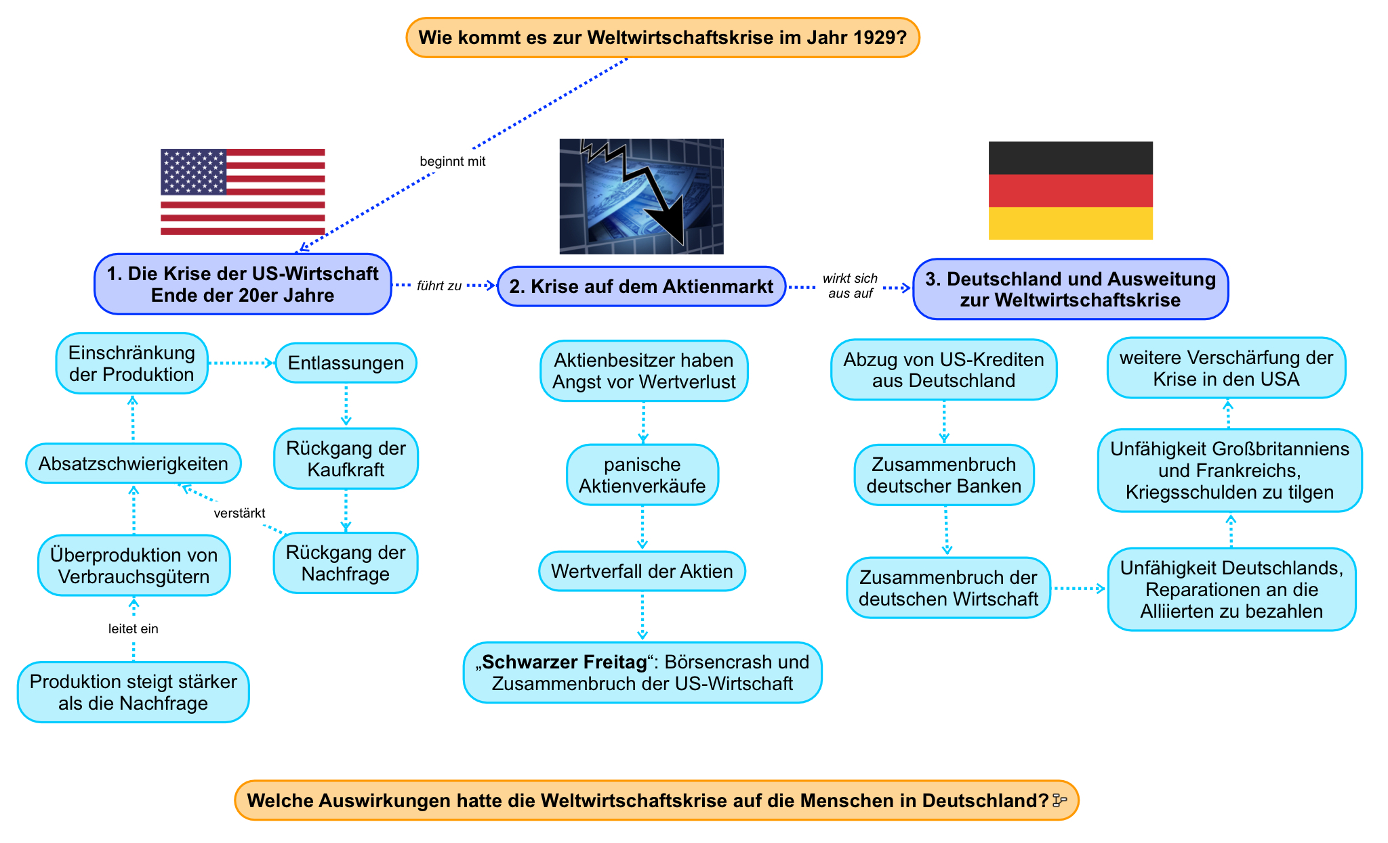

Bildquelle: Screenshot aus SimpleMind, Dennis Fuhrich. Die verwendeten Bilder in der Mindmap stammen von Pixabay

Das Thema „Weltwirtschaftskrise und die Auswirkungen“ wurde in einer Doppelstunde (2x 45 Minuten) behandelt. Die erste Mindmap zeigt die im Unterricht erarbeiteten Ergebnisse zur Frage, wie es zur Weltwirtschaftskrise im Jahr 1929 kam. Es wurden auch Bilder bzw. Flaggen eingebunden, um bestimmte Aspekte besser zu visualisieren. Die Überleitung zur

nächsten Stunde bildete dann die Frage, wie sich die Weltwirtschaftskrise auf die Menschen in Deutschland auswirkte:

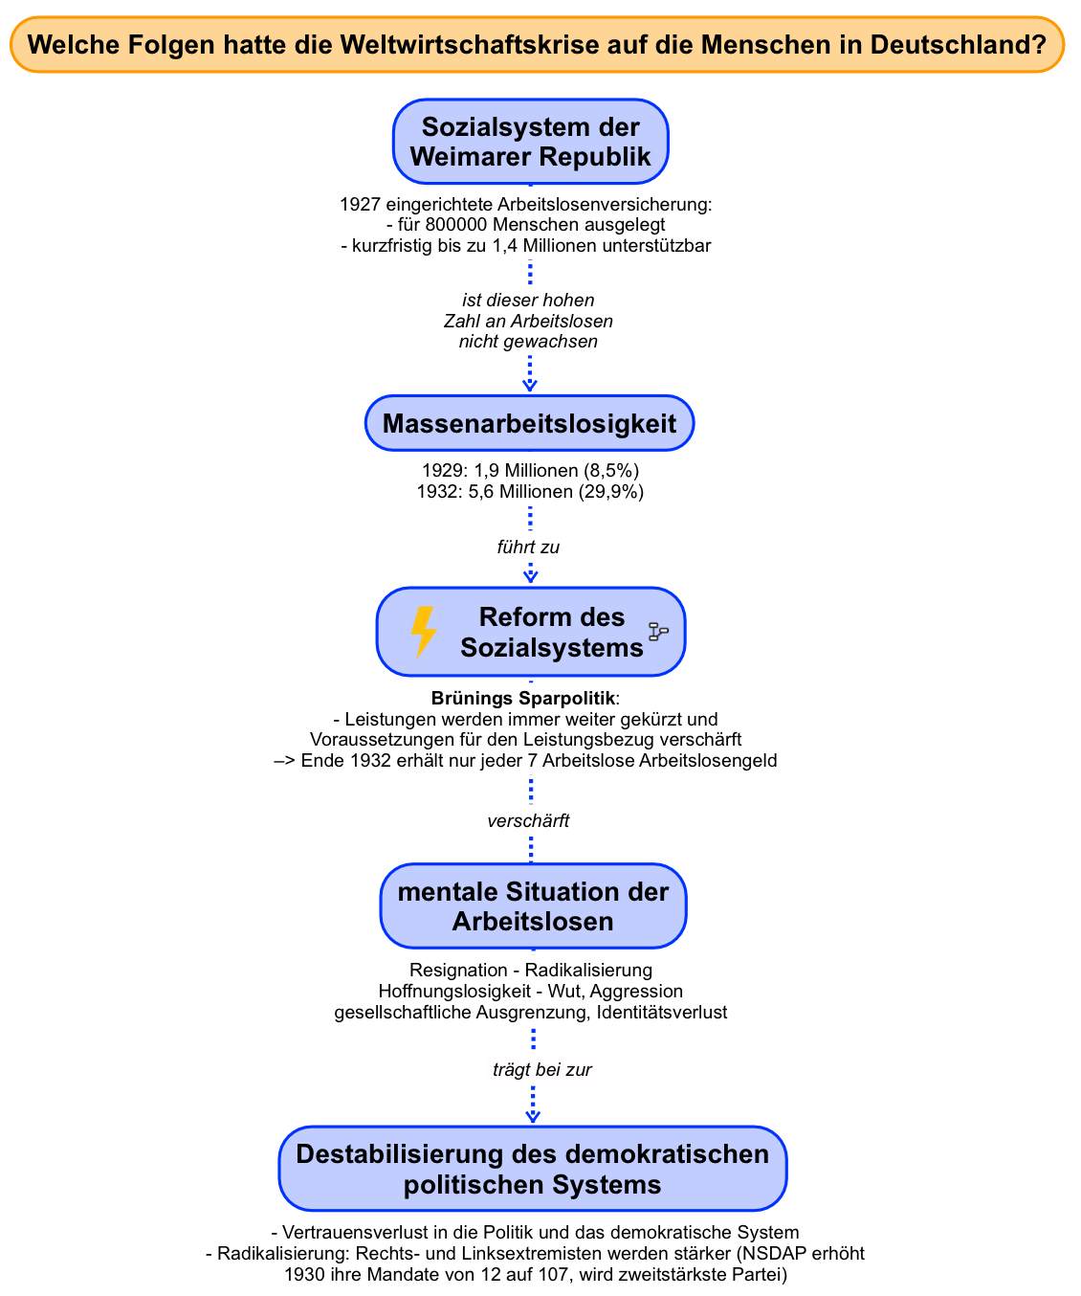

Bildquelle: Screenshot aus SimpleMind, Dennis Fuhrich

Diese Mindmap stellt die Ergebnissicherung der zweiten Stunde und den Abschluss der Doppelstunde zur Weltwirtschaftskrise und die Auswirkungen dar. Im nächsten Schritt können nun diese Ergebnisse inhaltlich und technisch in die Mindmap mit der Leitfrage eingebettet werden.

  - Einbindung der Doppelstunde „Weltwirtschaftskrise und die Auswirkungen“ in die Leitfrage
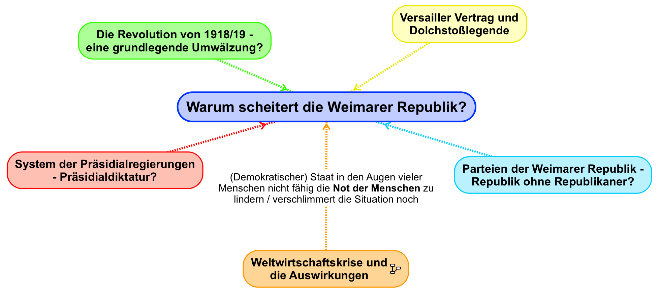

Bildquelle: Screenshot aus SimpleMind, Dennis Fuhrich

Zuerst wird die Mindmap durch einen Text ergänzt, der den Beitrag der Doppelstunde zur Beantwortung der Leitfrage herstellt. Außerdem werden die beiden Mindmaps zur Weltwirtschaftskrise mit dem gleichnamigen Feld verknüpft, so dass diese beim Anklicken des Links wieder aufgerufen werden können:

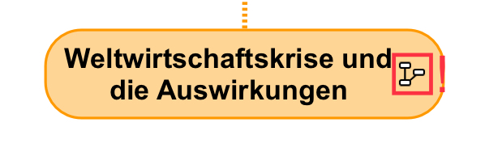

Bildquellen: Screenshots aus SimpleMind, Dennis Fuhrich

Das gleiche lässt sich natürlich mit weiteren Mindmaps umsetzen. Ergebnisse können so nach Inhalten vernetzt und strukturiert werden, was eine klassische Ordnerstruktur unnötig macht.
  - Vernetzen von Begriffen

Nach der Behandlung der Weltwirtschaftskrise im Unterricht folgt nun inhaltlich das System der Präsidialregierungen in der Weimarer Republik. Die nächste Mindmap zeigt das Ergebnis dieser Einzelstunde:
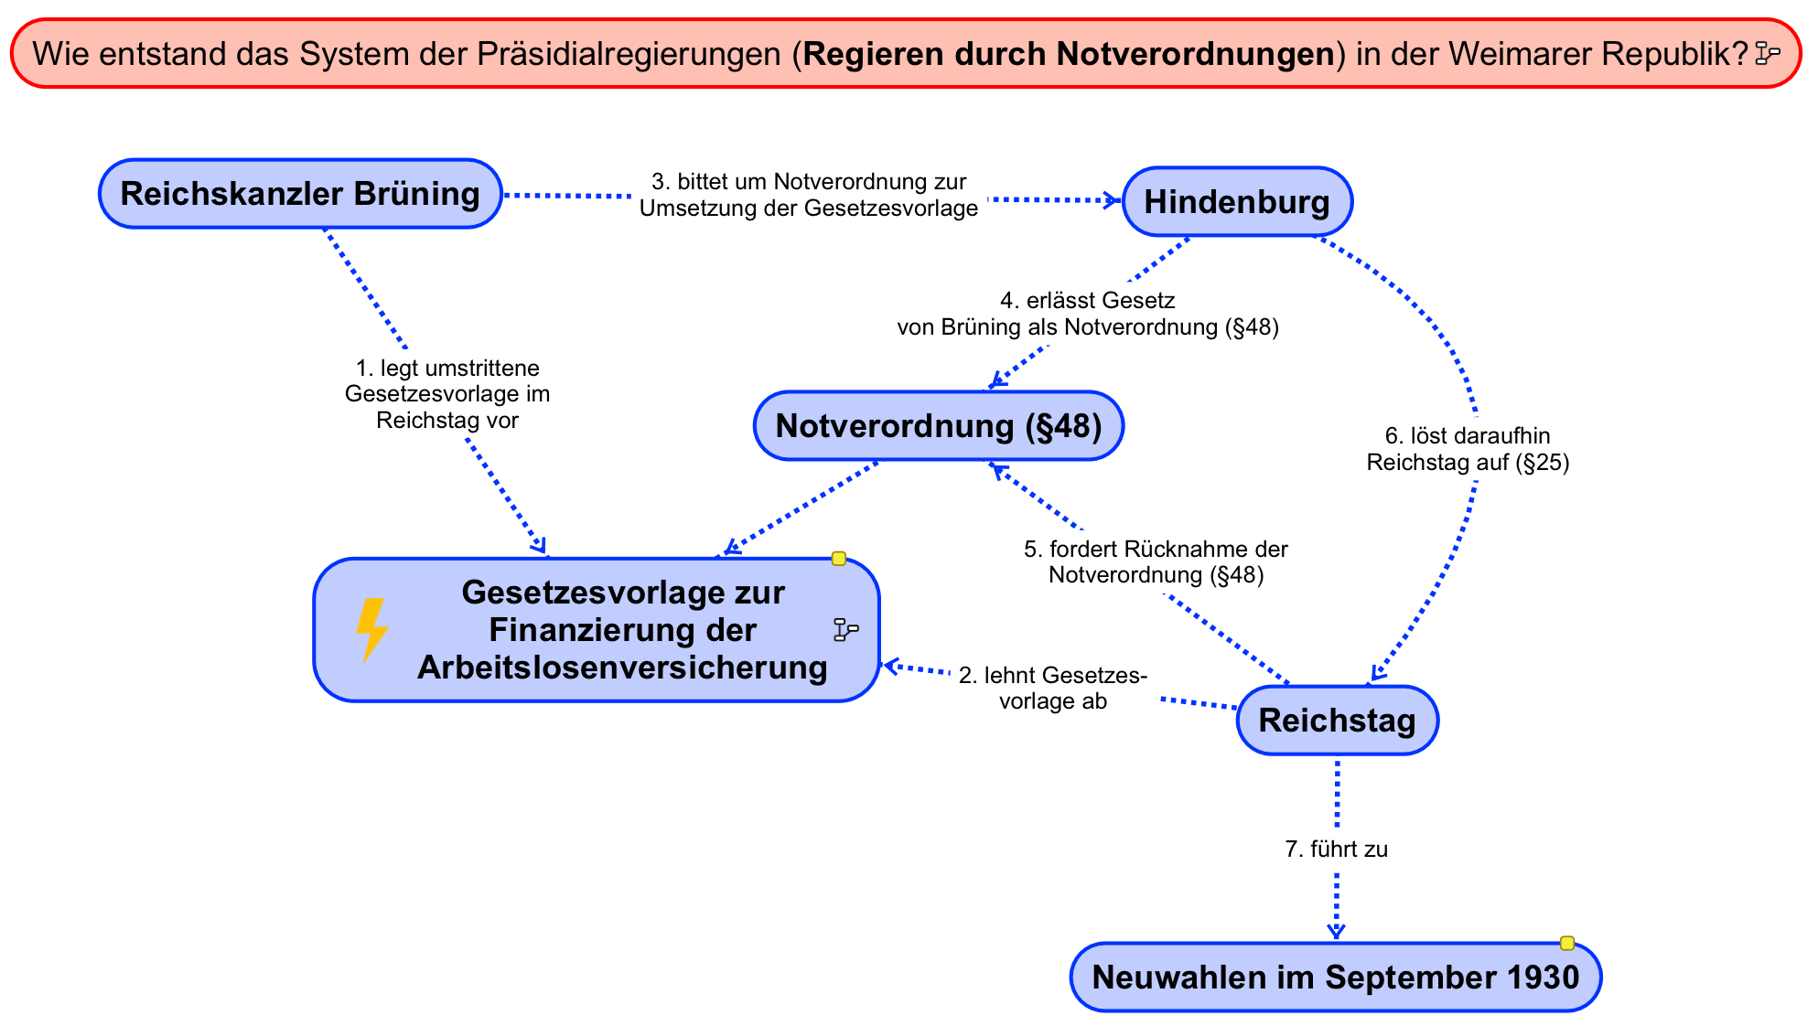

Bildquelle: Screenshot aus SimpleMind, Dennis Fuhrich

Im nächsten Schritt erfolgt nun wieder die technische und inhaltliche Einbettung dieser Mindmap in die Übersicht:

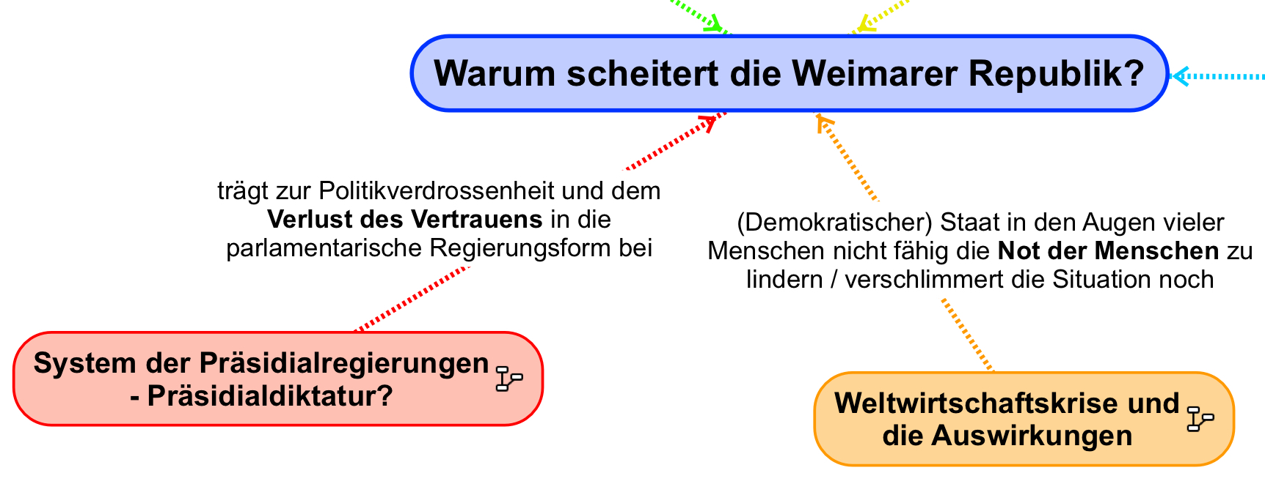

Bildquelle: Screeshot aus SimpleMind, Dennis Fuhrich

Zusätzlich können aber auch Querverbindungen zwischen den Ergebnissen verschiedener Einzelstunden hergestellt werden. Das hier gezeigte Beispiel verknüpft den Aspekt „Reform des Sozialsystems“ der Mindmap zu den Auswirkungen der Weltwirtschaftskrise in Deutschland mit dem Aspekt „Gesetzesvorlage zur Finanzierung der Arbeitslosenversicherung“ der Mindmap zu dem System der Präsidialregierungen:
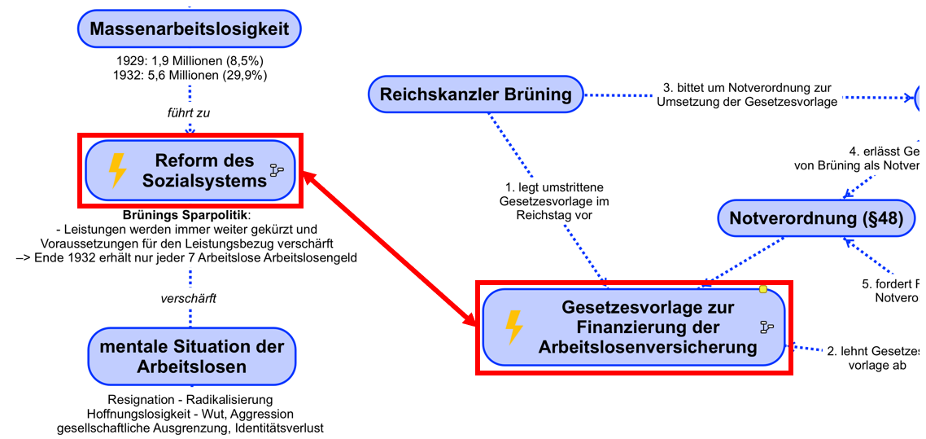

Bildquellen: Screenshots aus SimpleMind

Auf diese Weise können zahlreiche inhaltliche Querverbindungen zwischen Begriffen aus den Ergebnissen einzelner Unterrichtsstunden hergestellt und deren Bezüge zueinander verdeutlicht werden.

Material / Hinweise
Videotutorial zur Bedienung von SimpleMind:

https://lehrerfortbildung-bw.de/go/tiu2-10-video02
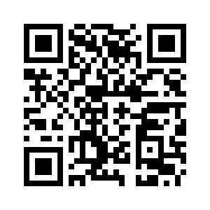

Station 10 – Arbeitsauftrag

Strukturieren und Vernetzen

Aufgabe 1 (Post-It)
Sie wollen das Lernen mit Tablets an Ihrer Schule voranbringen. Welche Aspekte sind zu beachten?

- Sammeln Sie Ihre Ideen auf (analogen) Post-It Haftnotizen.
- Scannen Sie Ihre Haftnotizen mithilfe der Post-It-App.
- Clustern Sie Ihre Ideen per Drag’n Drop innherhalb des Post-It Boards nach Kategorien. Nutzen Sie dazu auch die Möglichkeit, die digitalisierten Haftnotizen unterschiedlich einzufärben.
- Ergänzen Sie digitale Post-Its zu Ihrem Board (handschriftlich und getippt).
- Exportieren Sie Ihr Board in eine Numbers-Tabelle.
- Notieren Sie innerhalb der Tabelle in der zweiten Spalte zu jedem Post-It exemplarisch die zuständige Person an Ihrer Schule.
- In der dritten Spalte können Sie genauere Arbeitsschritte ausformulieren.

Aufgabe 2 (Simple Mind)
- Schauen Sie sich die Videos zu SimpleMind an, wie Sie Mindmaps anlegen und miteinander vernetzen können.
- Überlegen Sie sich Sachinhalte aus Ihren Fächern, die sich für eine Strukturierung und Vernetzung mit Mindmaps eignen.
- Erstellen Sie eigene Mindmaps und verknüpfen Sie diese.

iPad is a registered trademark of Apple Inc.

vgl. fächer- und spirraculrricularer Gedanke der Bildungspläne 2016 unter http://www.bildungsplaene-bw.de
vgl. Bildungsplan Geschichte für Gymnasium, Baden-Württemberg 2004 (http://www.bildungsplaene-bw.de/site/bildungsplan/get/documents/lsbw/Bildungsplaene/Bildungsplaene-2004/Bildungsstandards/Gymnasium_Bildungsplan_Gesamt.pdf).
vgl.: https://pixabay.com/de/vereinigte-staaten-usa-flagge-usa-1960922/; https://pixabay.com/de/finanzkrise-b%C3%B6rse-tendenz-symbol-544944/; https://pixabay.com/de/deutschland-flagge-nationalit%C3%A4t-31017/.

